**TUGAS AKHIR**

Perancangan dan penerapan Internet of things dalam SISTEM ALARM KEAMANAN RUMAH

***DESIGN AND IMPLEMENTATION Internet of things IN A Security ALARM SYSTEM***



**Oleh:**

**JOVAN EXCEL TEMPONE**

**16 022 058**

**POLITEKNIK NEGERI MANADO**

**JURUSAN TEKNIK ELEKTRO**

**PROGRAM STUDI D3 TEKNIK KOMPUTER**

**2019**

HALAMAN JUDUL

Perancangan dan penerapan Internet of things dalam SISTEM ALARM KEAMANAN RUMAH

***DESIGN AND IMPLEMENTATION Internet of things IN A Security ALARM SYSTEM***

**TUGAS AKHIR**

*Disusun untuk melengkapi salah satu syarat kelulusan   
Program Diploma III (D3) Jurusan Teknik Elektro   
di Politeknik Negeri Manado*

**Oleh:**

**JOVAN EXCEL TEMPONE**

**16 022 058**



**POLITEKNIK NEGERI MANADO**

**JURUSAN TEKNIK ELEKTRO**

**PROGRAM STUDI D3 TEKNIK KOMPUTER**

**2019**

HALAMAN PENGESAHAN

Perancangan dan penerapan Internet of things dalam SISTEM ALARM KEAMANAN RUMAH

***DESIGN AND IMPLEMENTATION Internet of things IN A Security ALARM SYSTEM***

**TUGAS AKHIR**

**Oleh:**

**JOVAN EXCEL TEMPONE**

**16 022 058**

Telah dipertahankan dalam Seminar dan Ujian Tugas Akhir / Skripsi di depan Tim Penguji pada …… ………… ……… dan dinyatakan telah memenuhi syarat sebagai Sarjana Diploma / Terapan

|  |  |
| --- | --- |
| Disahkan oleh: | |
| **Ketua Panitia Tugas Akhir/Skripsi,**  **Anritsu S.Ch. Polii, SST., MT.**  NIP. 19761016 200501 1 001 | **Pembimbing,**  **Ottopianus Mellolo, ST. MT**  NIP. 19761021 200212 1 003 | |
|  | |
| Mengetahui: | |
| **Koordinator Program Studi  D3 Teknik Komputer,**  **Marson J. Budiman, SST., MT**  NIP. 19750305 200312 1 002 | **Ketua Jurusan Teknik Elektro,**  **Fanny Jouke Doringin, ST., MT.**  NIP. 19670430 199203 1 003 | |

SURAT PERNYATAAN  
KEASLIAN TULISAN TUGAS AKHIR

Yang bertanda tangan dibawah ini,

|  |  |  |
| --- | --- | --- |
| **Nama** | : | JOVAN EXCEL TEMPONE |
| **NIM** | : | 16 022 058 |
| **Jurusan** | : | Teknik Elektro |
| **Program Studi** | : | D3 TEKNIK KOMPUTER |
| **Judul TA** | : | PERANCANGAN DAN PENERAPAN INTERNET OF THINGS DALAM SISTEM ALARM KEAMANAN RUMAH |

Dengan ini menyatakan bahwa tulisan karya ilmiah berupa Tugas Akhir ini adalah asli karya penulis, tidak ada karya atau data orang lain yang telah dipublikasikan, dan bukan karya orang lain dalam rangka mendapatkan gelar akademik di perguruan tinggi, selain yang diacu dalam kutipan dan atau dalam daftar pustaka.

Demikian surat pernyataan ini dibuat, jika dikemudian hari terbukti karya ini merupakan karya orang lain, baik yang dipublikasikan maupun dalam rangka memperoleh gelar akademik di perguruan tinggi, penulis bersedia ditindak sesuai perundang-undangan yang berlaku.

Manado, …… Juli 2019

**Yang Membuat Pernyataan,**

**Jovan Excel Tempone**

KATA PENGANTAR

Segala puji syukur bagi Tuhan Yang Maha Kuasa, yang telah memberikan kekuatan sehingga penulis bisa menyelesaikan Tugas Akhir ini. Tanpa pertolongan-Nya penulis tidak akan bisa menyelesaikan Tugas Akhir ini.

Tujuan dari penyusunan Tugas Akhir ini adalah untuk melengkapi salah satu syarat kelulusan Program D3 Jurusan Teknik Elektro di Politeknik Negeri Manado dan juga agar dapat menambah ilmu pengetahuan untuk para pembaca. Penulis sadar bahwa tanpa bimbingan dan bantuan dari berbagai pihak dari awal masa perkuliahan hingga pada penyusunan Tugas Akhir ini, sangatlah sulit bagi penulis untuk menyelesaikannya.

Selama penyusunan Tugas Akhir ini banya pihak yang telah membantu dan juga memotivasi penulis. Untuk semua itu, penulis memberikan ucapan terima kasih yang sebesar-besarnya kepada:

1. Orang tua dan keluarga saya yang telah memberikan dukungan material dan moral;
2. Ir. Ever N, Slat, MT., selaku Direktur Politeknik Negeri Manado;
3. Fanny J. Doringin, ST., MT., selaku Ketua Jurusan Teknik Elektro;
4. Marson J. Budiman, SST., MT, selaku Koordinator Program Studi D3 Teknik Komputer;
5. Anritsu S.Ch. Polii, SST., MT., selaku Ketua Panitia Tugas Akhir;
6. Ottopianus Mellolo, ST. MT, selaku Pembimbing Tugas Akhir;
7. Teman-teman yang telah memberikan semangat bagi penulis dalam menyelesaikan Tugas Akhir ini;
8. Telkom Squad yang telah banyak memotivasi dan membantu dalam pembuatan Tugas Akhir ini;
9. Dan kepada seluruh pihak yang telah banyak membantu dalam hal memperoleh data yang penulis perlukan.

Akhir kata, dengan segala keterbatasan, saya selaku penulis menyadari bahwa penulisan Tugas Akhir ini masih jauh dari sempurna, penulis berharap semoga Tugas Akhir ini dapat memperkaya referensi ilmiah dan menambah wawasan pengetahuan bagi pembaca.

Manado, …… Agustus 2019

**Penulis,**

DAFTAR ISI

Halaman

HALAMAN JUDUL i

HALAMAN PENGESAHAN ii

SURAT PERNYATAAN KEASLIAN TULISAN TUGAS AKHIR iii

KATA PENGANTAR iv

DAFTAR ISI vi

DAFTAR TABEL viii

DAFTAR GAMBAR ix

DAFTAR LAMPIRAN x

ABSTRAK xi

ABSTRACT xii

BAB I PENDAHULUAN 1

1.1 Latar Belakang 1

1.2 Perumusan Masalah 1

1.3 Tujuan 2

1.4 Manfaat 2

1.5 Batasan Masalah 2

1.6 Sistematika Penulisan 2

BAB II TINJAUAN PUSTAKA 4

2.1 Landasan Teori 4

2.1.1 Mikrokntroller 4

2.1.2 Arduino Uno 5

2.1.3 IoT (Internet of Things) 7

2.1.4 Sistem Keamanan Rumah 8

2.1.5 NodeMCU 8

2.1.6 Infra Red Obstacle Sensor 9

2.1.7 Arduino IDE 11

2.1.8 Blynk 18

2.1.9 Kabel Jumper 19

2.1.10 Relay 21

2.2 Penelitian Relevan 23

BAB III METODOLOGI 25

3.1 Tempat dan Waktu 25

3.2 Bahan dan Alat 25

3.3 Prosedur Perancangan 26

3.4 Metode dan Jenis Penelitian 27

3.5 Kerangka konseptual rancangan 27

3.5.1 Rangkaian Perangkat Keras Sistem 27

3.5.2 Flowchart 28

3.5.3 Diagram Blok 29

3.6 Perancangan Alat 29

BAB IV HASIL DAN PEMBAHASAN 33

4.1 Pengujian Alat 33

BAB V PENUTUP 36

5.1 Kesimpulan 36

5.2 Saran 36

DAFTAR PUSTAKA 37

LAMPIRAN 39

DAFTAR TABEL

Halaman

Tabel 2.1 Arduino Uno……………………………………………… 6

Tabel 2.1.6 IR Obstacle Sensor…………………………………………… 10

Tabel 2.1.7 Arduino IDE.……………………………………………… 12

Tabel 3.2 Daftar Alat……………………………………………… 28

Tabel 4.1 Pengujian Alat……………………………………………… 41

DAFTAR GAMBAR

Halaman

Gambar 2.1.2 Arduino Uno…………………………………………… 5

Gambar 2.1.4 NodeMCU ESP8266…………………………………… 9

Gambar 2.1.6 IR Obstacle Sensor……………………………………… 10

Gambar 2.1.7 Arduino IDE………………………………………… 11

Gambar 2.1.9.1 Male to Male…………………………………………… 20

Gambar 2.1.9.2 Female to Female……………………………………… 20

Gambar 2.1.9.3 Male to Female………………………………………… 21

Gambar 2.1.10 Relay………………………………………… 22

Gambar 3.3 Diagram Prosedur Penelitian………………………… 26

Gambar 3.5.2 Rangkaian Sistem……………………………………… 27

Gambar 3.5.1 Flowchart……………………………………………… 28

Gambar 3.5.3 Diagram Blok………………………………………… 29

Gambar 3.6 Menghubungkan Arduino dengan Laptop……………… 29

Gambar 3.6.1 Arduino dan Sensor IR……………………………… 30

Gambar 3.6.2 ESP8266 dan Sensor IR………………………………… 30

Gambar 3.6.3 Perangkaian Output dan Input Pendukung ……………… 31

Gambar 3.6.4 Menggabungkan Rangkaian Alat yang digunakan……… 32

Gambar 4.1 Menyalakan Alat………………………………… 33

Gambar 4.2 Sensor IR Obstacle Terpasang………………………… 33

Gambar 4.3 Upload Program Arduino…………………………… 33

Gambar 4.4 Nilai Analog Sensor IR Obstacle…………………… 34

Gambar 4.5 Nilai Analog Sensor IR Obstacle II……………………… 34

Gambar 4.6 NodeMCU Terpasang…………………………………… 34

Gambar 4.7 NodeMCU Terhubung dengan Jaringan ………………… 34

Gambar 4.8 Notifikasi Blynk……………………………………… 35

Gambar 4.9 Notifikasi Email……………………………………… 35

DAFTAR LAMPIRAN

Halaman

Lampiran Coding Program 39

1. Arduino Uno……………………………………………… 39
2. ESP8266……………………………………………… 40

*ABSTRAK*

*Salah satu kebutuhan terpenting manusia adalah tempat tinggal atau rumah. Rumah yang ditempati harus menyediakan fasilitas yang membuat pemilik rumah merasa aman untuk tinggal dalam rumah tersebut. Kebanyakan orang berpikir hanya dengan mengunci pintu rapat-rapat maka rumah akan aman, namun itu tidaklah cukup untuk mengamankan suatu rumah. Karena teknologi saat ini berkembang dengan sangat cepat, kita bisa memanfaatkannya untuk menambah fasilitas keamanan dalam tempat tinggal kita. Maka dari itu pada tugas akhir ini akan dibuat suatu sistem alarm kemanan rumah berbasis Internet of Things (IoT) menggunakan arduino uno. Dengan tujuan untuk merancang sistem alarm keamanan rumah berbasis IoT yang bisa dikontrol melalui aplikasi blynk, penulis merangkai bebrapa komponen elektronik yang terdiri dari modul InfraRed (IR), modul NodeMCU, Arduino Uno sebagai komponen utama dan komponen lain seperti buzzer dan led sebagai pelengkap. Sistem ini akan dibuat menggunakan metode simulasi pada prototype, dilengkapi dengan layanan notifikasi kepada pemilik rumah dan indikator seperti buzzer dan led. Sistem alarm keamanan rumah ini memungkinkan pengguna mencegah penerobosan tanpa izin di dalam rumah ataupun gedung sebelum hal-hal yang tidak diinginkan terjadi, yang berarti sistem ini memungkinkan kita untuk mengurangi tindakan kriminalitas.*

***Kata Kunci*** *– Keamanan, mikrokontroler, modul, notifikasi, IoT, NodeMCU*

*ABSTRACT*

*One of the most important thing that human needs is a place to live or home. The house occupied must provide facilities that make the homeowner feel safe to live in the house. Some people thing that if they already lock the door, the house will be safe, but it is not enough to keep your house safe. Because current technology is growing so fast, we can use it to add security facilities to our homes. Therefore in this final project an Internet of Things (IoT) based home security alarm system will be created using Arduino Uno. In order to complete the IoT-based home security alarm system that can be controlled via android app which is the blynk application, the authors compile some electronic components which is the InfraRed (IR) module, the NodeMCU module, Arduino Uno as the main component and other components such as buzzers and led. This system will be created using a simulation method on a prototype, equipped with notification services to homeowners and indicators such as buzzers and leds. This home security alarm system allows users to prevent unauthorized breakthroughs in homes or buildings before undesirable things happen in our home, which means this system allows us to prevent criminal acts.****Keywords*** *- Security, microcontroller, module, notification, IoT, NodeMCU*

# PENDAHULUAN

## Latar Belakang

Kasus pencurian saat ini sudah sering terjadi, apalagi di lingkungan yang sunyi. Keadaan seperti ini biasanya membuat kita kurang nyaman dan merasa bahwa itu mungkin saja terjadi pada keluarga ataupun diri kita sendiri. Kebanyakan orang berpikir hanya dengan mengunci pintu rapat-rapat maka rumah akan aman, namun itu tidaklah cukup untuk mengamankan suatu rumah. Dan saat pencurian telah terjadi kita hanya bisa menunggu pihak berwajib yang menangani, namun kemungkinannya sangat kecil jika pencuri menggunakan topeng atau penutup wajah. Hal ini tentu merepotkan kita dalam menyelesaikan permasalahan tersebut.

Teknologi yang canggih saat ini telah banyak ditemukan. Pada saat ini rata-rata setiap orang sudah menggunakan telpon genggam atau handphone. Hal ini bisa menjadi peluang untuk menciptakan suatu sistem kamanan pada rumah. Untuk memproses input penulis menggunakan Arduino yang baik dari sisi hardware maupun software, keduanya bersifat open source. Platform ini akan mempermudah kita dalam mengerjakan proyek yang menggunakan mikrokontroler.

Dengan tujuan untuk dapat mempermudah dalam menangani masalah tersebut maka penulis akan membuat sebuah sistem yang menggunakan modul infrared dan diinterfacekan dengan mikrokontroler arduino yang memakai tambahan modul NodeMCU, menghasilkan output suara pada speaker dan juga notifikasi berupa berupa pesan dalam aplikasi telegram

## Perumusan Masalah

Berdasarkan latar belakang, penilis merumuskan permasalahan dalam penelitian ini yaitu :

1. Bagaimana membuat suatu sistem alarm keamanan rumah berbasis IoT?
2. Bagaimana caranya mengirim notifikasi dengan bantuan NodeMCU sesuai dengan input dari sensor infrared?
3. Bagaimana mengontrol sensor infrared dan indikator led melalui aplikasi blynk

## Tujuan

Tujuan pembuatan alarm untuk keamanan rumah ini adalah sebagai berikut:

1. Untuk merancang sistem alarm keamanan rumah berbasis IoT dengan arduino uno
2. Untuk mengontrol sistem alarm keamanan rumah melalui aplikasi

## Manfaat

Manfaat dari Tugas Akhir ini adalah sebagai berikut :

Sistem keamanan ini memunginkan kita untuk dapat mencegah terjadinya pencurian pada rumah atau gedung. Dimana kedepan alat ini bisa mengurangi tindakan kriminalitas yang akan terjadi.

## Batasan Masalah

1. Sistem alarm ini hanya mengontrol sensor infrared dan indikator led
2. Sistem alarm ini hanya melakukan tindakan seperti menyalakan buzzer dan mengirim notifikasi
3. Mensimulasikan sistem alarm keamanan rumah ini hanya pada prototype

## Sistematika Penulisan

Untuk memudahkan dalam penulisan Proposal tugas akhir, penulis membuat sistematika dalam 3 Bab yaitu :

**BAB I : PENDAHULUAN**

Berisi tentang latar belakang, perumusan dan batasan masalah, tujuan dan

manfaat, dan sistematika penulisan.

**BAB II : TINJAUAN PUSTAKA**

Berisi teori, temuan, dan literatur suatu penelitian sejenis yang telah dibuat dari berbagai sumber atau referensi yang relevan. Sumber pustaka dapat berupa laporan akhir, buku teks, paper, artikel ilmiah, sumber resmi online dan lain sebagainya selama sumber tersebut dapat ditelusuri dan dipertanggung-jawabkan validitas-nya (bersifat benar menurut bahan bukti yang ada).

**BAB III : METODOLOGI**

Berisi metode perancangan yang digunakan dalam penyusunan tugas akhir

**DAFTAR PUSTAKA**

Berisi Pustaka Acuan yang dapat berupa buku laporan akhir, artikel ilmiah, paper, buku teks, sumber resmi online dan lain sebagainya selama sumber tersebut dapat ditelusuri dan dipertanggung-jawabkan validitas-nya (bersifat benar menurut bahan bukti yang ada).

# TINJAUAN PUSTAKA

## Landasan Teori

### Mikrokntroller

Menurut Hari Santoso dalam Arduino Untuk Pemula (2015:1)

Mikrokontroller adalah komputer berukuran mikro yang terdiri dari *processor, memory,* dan antarmuka yang bisa diprogram yang tersusun dalam satu chip IC (*integrated circuit*). IC atau chip mikrokontroller yang terdiri dari *CPU, memory,* dan I/O *(input/output)* bisa kita kontrol dengan memprogramnya. I/O atau juga biasa disebut dengan GPIO (*General Purpose Input Output Pins*) adalah pin yang bisa kita program sebagai masukan atau keluaran sesuai kebutuhan.

[Mikrokontroler](http://berkerblog.blogspot.com/2013/08/pengertian-mikrokontroller.html) juga bisa disebut sebagai chip yang berfungsi untuk mengontrol rangkaian elektronik dan umumnya bisa menyimpan program didalamnya. [Mikrokontroler](http://berkerblog.blogspot.com/2013/08/pengertian-mikrokontroller.html) umunya dapat menyimpan suatu program dalam MCS51 yang adalah mikrokomputer CMOS 8 bit dengan 4 KB *Flash* *Programmable and Erasable Only Memory* (PEROM) yang dapat ditulis dan dihapus sebanyak seribu kali. Mikrokontroler dibuat dengan menggunakan teknologi *High Density non-volatile Memory*. *Flash* PEROM *on-chip* tersebut memungkinkan memori untuk bisa diprogram kembali dalam sistem (*in-system programming*) atau juga dengan menggunakan *programmer non-volatile* *memory* konvensional. Kombinasi CPU 8 bit serba guna dan *Flash* PEROM, membuat mikrokontroler MCS51 menjadi mikro komputer yang handal dan fleksibel.

[Mikrokontroler](http://berkerblog.blogspot.com/2013/08/pengertian-mikrokontroller.html) tersusun dalam suatu chip yang dimana memori, prosesor, dan I/O terintegrasi menjadi suatu sistem kontrol. Mikrokontroler adalah sebuah komputer kecil yang mampu bekerja secara inovatif sesuai dengan kebutuhan sistem. [Mikrokontroler](http://my.opera.com/robotku12/blog/2013/07/31/pengertian-mikrokontroller) juga merupakan sebuah perangkat elektronika digital yang mempunyai *input/output*  serta kendali dengan program yang dapat ditulis dan dihapus dengan cara khusus, bisa disimpulkan bahwa cara kerja mikrokontroler sebenarnya adalah membaca dan menulis data.

### Arduino Uno

Menurut Hari Santoso dalam Arduino Untuk Pemula (2015:2)

Board Arduino terdiri dari hardware atau modul mikrokontroller siap pakai dan perangkat lunakIDE yang digunakan untuk memprogram sehingga dapat mempermudah dalam belajar *programming*. Salah satu yang menjadi kelebihan dari Arduino yaitu lebih dipermudah dengan rangkaian minimum sistem dan juga *programmer* yang sudah *built in* dalam satu rangkaian yang membuat kita bisa fokus hanya pada pengembangan sistem

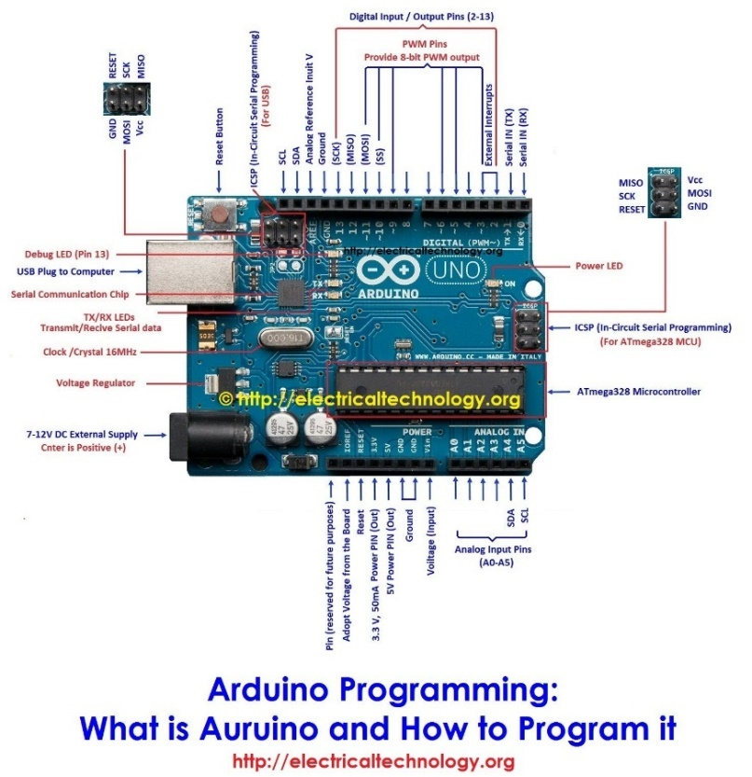

Gambar 2.1.2 Arduino Uno

Menurut Feri Djuandi dalam [www.tobuku.com](http://www.tobuku.com) (2011:1)

Arduino merupakan sebuah *platform* dari *physical computing* yang bersifat *open source.* Arduino bukan hanya sebuah alat pengembangan, namun arduino juga adalah suatu kombinasi/rangkaian dari perangkat keras, bahasa pemrograman dan *Integrated Development Environment* (IDE)yang canggih. IDE merupakan sebuah software untuk menulis program dan meng-*compile* menjadi kode biner dari meng-*upload* ke dalam memory mikrokontroler. Banyak contoh proyek dan alat-alat yang telah dikembangkan akademisi dan juga profesional dengan menggunakan arduino. Selain itu juga ada banyak modul-modul tambahan yang bisa ditambahkan seperti sensor, penggerak, tampilan dan sebagainya, yang dibuat oleh pihak lain agar bisa dihubungkan dengan arduino.

Tabel 2.1.2 Arduino Uno

|  |  |
| --- | --- |
| **Mikrokontroler** | **ATmega328** |
| Operasi dengan | 5V Voltage |
| Input Tegangan (disarankan) | 7-12V |
| Input Tegangan (batas) | 6-20V |
| Jumlah pin I/O | 14 (6 lainnya memberikan output PWM) |
| Jumlah pin input analog | 6 |
| Arus DC setiap pin I/O | 40 Ma |
| Arus DC untuk pin 3,3 V | 50 Ma |
| Memory flash | 32 kb |
| Sram | 2 kb |
| EEPROM | 1 kb |
| Clock speed | 16 MHz |

### IoT (Internet of Things)

Internet of Things atau dikenal juga sebagai IoT adalah sebuah konsep dengan tujuan untuk memperluas manfaat dari konektivitas internet yang dapat tersambung secara terus-menerus dan juga memiliki kemampuan seperti sharing data, menjadi remote control, dan sebagainya dengan apa pun yang tersambung ke jaringan lokal, termasuk juga terhadap benda di dunia nyata. *Internet of Things* pada dasarnya adalah sebuah konsep yang mengacu pada suatu benda yang diidentifikasikan secara unik sebagai representasi virtual dalam struktur berbasis Internet.

Casagras (*Coordination and support action for global RFID-related activities and standardisation*) mendefinisikan *IoT*, sebagai sebuah infrastruktur jaringan global, yang dapat menghubungkan suatu perangkat keras atau benda fisik dan juga virtual melalui eksploitasi *data capture* dan kemampuan komunikasi. Infrastruktur terdiri dari suatu jaringan yang sudah ada dan internet. Semua ini akan menawarkan identifikasi obyek, sensor dan konektivitas sebagai dasar dari pengembangan layanan dan aplikasi ko-operatif yang independen, yang juga dapat ditandai dengan tingkat otonom data capture yang tinggi, konektivitas jaringan, event transfer, dan interoperabilitas.

SAP(Systeme, Anwendungen und Produkte) mendefinisikannya sebagai suatu dunia yang di mana  perangkat keras atau benda fisik diintegrasikan ke dalam jaringan informasi secara berkesinambungan, dan di mana perangkat keras tersebut berperan aktif dalam proses bisnis. Layanan yang tersedia berinteraksi dengan ‘objek pintar’ melalui suatu jaringan internet, mencari dan merubah status sesuai dengan setiap informasi yang terkait, disamping memperhatikan masalah keamanan dan privasi.

ETP EPOSS mendefinisikannya sebagai jaringan yang dibentuk oleh benda atau hal-hal yang mempunyai identitas, dalam dunia maya yang bekerja di ruang itu menggunakan kecerdasan antarmuka untuk dapat terhubung dan berkomunikasi dengan pengguna, lingkungan dan konteks sosial

### Sistem Keamanan Rumah

Semua sistem keamanan rumah bekerja menggunakan prinsip dasar yang sama yaitu mengamankan titik masuk, seperti jendela dan pintu, serta ruang interior yang berisi barang-barang berharga seperti komputer, koleksi seni, senjata, dan koin. Terlepas dari ukuran rumah Anda, atau jumlah pintu dan jendela atau ruang interior yang diputuskan untuk dilindungi pemilik rumah, satu-satunya perbedaan paling besar adalah jumlah komponen/perangkat keamanan yang digunakan di seluruh penjuru rumah dan dipantau melalui panel kontrol. Secara harfiah sistem keamanan berarti cara atau metode yang mengamankan suatu tempat melalui sistem komponen dan perangkat yang terhubung. Sistem keamanan rumah, yang merupakan jaringan perangkat elektronik terintegrasi yang bekerja dan dikontrol untuk melindungi suatu tempat dari pencuri dan pengganggu potensial lainnya.

Sistem keamanan rumah bekerja dengan konsep sederhana yaitu mengamankan titik masuk ke dalam rumah dengan menggunakan sensor yang dapat berkomunikasi dengan panel kontrol yang dipasang di lokasi yang nyaman di suatu bagian di dalam rumah. Komponen keamanan biasanya ditempatkan pada pintu dan jendela yang mudah diakses, dan juga pada ruangan terbuka yang ada di dalam rumah. Sistem keamanan mempunyai panel kontrol untuk mengaktifkan dan menonaktifkan sistem, yang menghubungkan setiap komponen yang dipasang dan membunyikan alarm ketika zona keamanan dilanggar. Sistem keamanan biasanya memiliki fitur touchpad dan interaksi yang mudah, dapat bekerja dengan perintah suara, dan dapat diprogram untuk bekerja dengan kontrol jarak jauh atau nirkabel

### NodeMCU

Menurut Tedy Tri Saputro dalam [embeddednesia.com](http://www.embeddednesia.com) (2017) NodeMCU adalah sebuah platform IoT yang bersifat opensource yang terdiri dari perangkat keras berupa System On Chip ESP8266 buatan **Espressif System**, juga firmware yang digunakan, yang menggunakan bahasa pemrograman scripting Lua. Istilah NodeMCU secara default sebenarnya mengacu pada firmware yang digunakan daripada perangkat keras development kit. NodeMCU bisa disebut juga sebagai board arduino-nya ESP8266.

Dalam seri tutorial ESP8266 **embeddednesia** pernah membahas pemrograman ESP8266 yang sedikit merepotkan karena memerlukan beberapa teknik wiring serta tambahan modul USB to serial untuk mengunduh program. Namun NodeMCU telah me-package ESP8266 ke dalam sebuah board yang dilengkapi dengan berbagai fitur layaknya mikrokontroler dan kapabilitas akses terhadap Wifi juga chip komunikasi USB to serial. Sehingga untuk memprogramnya hanya memerlukan ekstensi kabel data USB persis seperti yang digunakan sebagai kabel data dan kabel charging smartphone Android.

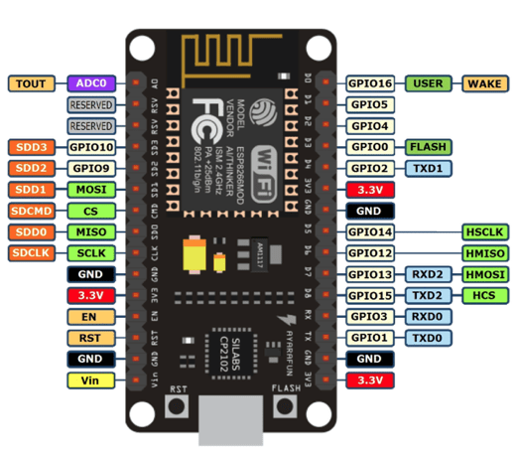

Gambar 2.1.4 NodeMCU ESP8266

### Infra Red Obstacle Sensor

Inframerah adalah [radiasi elektromagnetik](https://id.wikipedia.org/wiki/Radiasi_elektromagnetik) dari [panjang gelombang](https://id.wikipedia.org/wiki/Panjang_gelombang) yang lebih panjang dari [cahaya](https://id.wikipedia.org/wiki/Cahaya) tampak, namun lebih pendek dari radiasi [gelombang radio](https://id.wikipedia.org/wiki/Gelombang_radio). Namanya berarti "bawah [merah](https://id.wikipedia.org/wiki/Merah)" (dari bahasa Latin *infra*, "bawah"), merah merupakan [warna](https://id.wikipedia.org/wiki/Warna) dari cahaya tampak dengan gelombang terpanjang. Radiasi inframerah memiliki jangkauan tiga "order" dan memiliki panjang gelombang antara 700  [nm](https://id.wikipedia.org/wiki/Nanometer) dan 1 [mm](https://id.wikipedia.org/wiki/Millimeter). Inframerah ditemukan secara tidak sengaja oleh Sir William Herschell, astronom [kerajaan](https://id.wikipedia.org/wiki/Kerajaan) [Inggris](https://id.wikipedia.org/wiki/Inggris) ketika ia sedang mengadakan penelitian mencari bahan penyaring [optis](https://id.wikipedia.org/wiki/Optika) yang akan digunakan untuk mengurangi kecerahan gambar matahari pada [teleskop](https://id.wikipedia.org/wiki/Teleskop) [tata surya](https://id.wikipedia.org/wiki/Tata_surya).

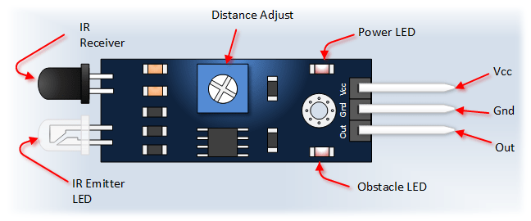

Gambar 2.1.6 IR Obstacle Sensor

IR Obstacle Sensor merupakan sebuah modul dengan komponen utama yang terdiri dari IR *emitter* dan IR *receiver/phototransistor* yang berfungsi sebagai pendeteksi halangan atau object didepannya.  Aplikasinya banyak, contohnya alarm yang berbunyi saat sesuatu mendekat, atau mengubah arah robot ketika mendekati dinding.

Tabel 2.1.6 IR Obstacle Sensor

| **Pin, Control Indicator** | **Description** |
| --- | --- |
| Vcc | 3.3 to 5 Vdc Supply Input |
| Gnd | Ground Input |
| Out | Output yang berubah saat objek berada dalam jangkauan |
| Power LED | Menyala saat ada daya |
| Obstacle LED | Menyala saat ada objek terdeteksi |
| Distance Adjust | Mengatur Jarak yang bisa ditangkap sensor |
| IR Emitter | Infrared emitter LED |
| IR Receiver | Infrared receiver yang menerima signal dari Infrared Emitter |

### Arduino IDE

IDE itu merupakan kependekan dari Integrated Developtment Enviroenment, atau secara bahasa mudahnya merupakan lingkungan terintegrasi yang digunakan untuk melakukan pengembangan. IDE disebut juga sebagai lingkungan karena lewat software inilah Arduino melakukan pemrograman untuk melakukan fungsi-fungsi yang dibenamkan melalui sintaks pemrograman. Arduino menggunakan bahasa pemrograman sendiri yang menyerupai bahasa C.

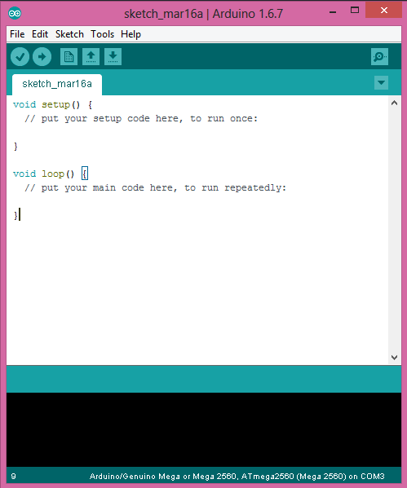

Gambar 2.1.7 Arduino IDE

Bahasa pemrograman Arduino (Sketch) sudah dilakukan perubahan untuk mempermudah pemula dalam melakukan pemrograman dari bahasa aslinya. Sebelum dijual ke pasaran, IC mikrokontroler Arduino telah ditanamkan suatu program yaitu Bootlader yang berfungsi sebagai penengah antara compiler Arduino dengan mikrokontroler. Aplikasi Arduino IDE dibuat menggunakan bahasa pemrograman JAVA. Arduino IDE juga mempunyai library C atau C++ yang biasa disebut Wiring yang membuat operasi input dan output menjadi lebih mudah. Arduino IDE dikembangkan dari software [*Processing*](https://processing.org/) yang diubah sedemikian rupa menjadi Arduino IDE khusus untuk pemrograman dengan Arduino.

Tabel 2.1.7 Arduino IDE

|  |  |
| --- | --- |
| verify | *Verify*  berfungsi untuk melakukan checking kode yang kamu buat apakah sudah sesuai dengan kaidah pemrograman yang ada atau belum |
| Upload | Upload  Berfungsi untuk melakukan kompilasi program atau kode yang kamu buat menjadi bahsa yang dapat dipahami oleh mesih alias si Arduino. |
| new | New  berfungsi untuk membuat Sketch baru |
| open | Open  Berfungsi untuk membuka sketch yang pernah kamu buat dan membuka kembali untuk dilakukan editing atau sekedar upload ulang ke Arduino. |
| save | Save  Berfungsi untuk menyimpan Sketch yang telah kamu buat. |
| serial | Serial Monitor  Berfungsi untuk membuka serial monitor. Serial monitor disini merupakan jendela yang menampilkan data apa saja yang dikirimkan atau dipertukarkan antara arduino dengan sketch pada port serialnya. Serial Monitor ini sangat berguna sekali ketika kamu ingin membuat program atau melakukan debugging tanpa menggunakan LCD pada Arduino. Serial monitor ini dapat digunakan untuk menampilkan nilai proses, nilai pembacaan, bahkan pesan error. |

##### 

##### **File**

* ***New***, untuk membuat membuat sketch baru yang biasanya berisi void setup() dan void loop().
* ***Open***, untuk membuka sketch yang pernah dibuat dan disimpan di dalam drive.
* ***Open Recent***, untuk membuka sketch yang baru saja dibuka atau yang dibuka terakhir kali
* ***Sketchbook***, berfungsi untuk menunjukan hirarki sketch yang kamu buat termasuk struktur foldernya.
* ***Example***, berisi contoh-contoh pemrograman, sehingga kita dapat mempelajari sketch dari program-program tersebut
* ***Close***, untuk menutup jendela Arduino IDE dan menghentikan aplikasi.
* ***Save***, untuk menyimpan sketch yang dibuat ke dalam drive
* ***Save as…***, untuk menyimpan sketch yang sedang dikerjakan atau sketch yang sudah disimpan dengan nama atau ekstensi yang berbeda.
* ***Page Setup***, untuk mengatur tampilan halaman pada proses pencetakan.
* ***Print***, untuk mencetak sketch yang dibuat
* ***Preferences***, untuk merubah tampilan interface IDE Arduino.
* ***Quit***, hampir sama dengan fungsi *Close* namun fungsi ini untuk semua jendela Arduino IDE.

##### **Edit**

* **Undo/Redo**, untuk mengembalikan perubahan yang telah dilakukan dalam Sketch. Langkah mundur dengan Undo atau maju dengan Redo.
* **Cut**, untuk memindahkan teks yang terpilih pada *clipboard* ke dalam editor
* **Copy**, untuk menduplikasi teks yang terpilih dalam *clipboard* ke dalam editor
* **Copy for Forum**, berfungsi melakukan copy kode dari editor dan melakukan formating agar sesuai untuk ditampilkan dalam forum, agar kode tersebut bisa digunakan sebagai bahan diskusi dalam forum.
* **Copy as HTML**, berfungsi menduplikasi teks yang terpilih kedalam editor dan menempatkan teks tersebut pada clipboard dalam bentuk atau format HTML. Biasanya ini digunakan agar code dapat diembededdkan pada halaman web.
* **Paste**, berfungsi untuk menyalin atau memindahkan data yang terdapat pada clipboard, kedalam editor.
* **Select All**, berfungsi untuk melakukan pemilihan terhadap seluruh teks atau kode dalam halaman editor.
* ***Comment/Uncomment***, berfungsi memberikan atau menghilangkan tanda “//” pada suatu baris kode atau teks, dan yang telah ditandai tidak akan dicompile
* **Increase/Decrease Indent**, berfungsi untuk mengurangi atau menambahkan indetntasi pada baris kode tertentu. Indentasi adalah “tab”.
* ***Find***, berfungsi untuk menemukan variabel atau kata tertentu dalam program atau menemukan lalu mengganti kata tersebut dengan kata lain.
* ***Find Next***, untuk menemukan kata yang sama dengan kata pertama setelah berhasil ditemukan.
* ***Find Previous***, untuk menemukan kata sebelumnya dari kata pertama yang berhasil ditemukan.

##### **Sketch**

* ***Verify/Compile***, untuk mengecek apakah sketch memiliki kesalahan atau tidak. Jika tidak ada kesalahan, maka sintaks akan di*compile* kedalam bahasa mesin.
* ***Upload***, berfungsi untuk mengirimkan program yang sudah di*compile* ke Arduino Board.
* **Uplad Using Programmer**, menu ini berfungsi untuk menuliskan bootloader kedalam IC Mikrokontroler Arduino. Pada kasus ini dibutuhkan perangkat tambahan seperti USBAsp untuk menjadi jembatan dalam penulisan program bootloader ke IC Mikrokontroler.
* ***Export Compiled Binary***, berfungsi untuk menyimpan file dengan ekstensi **.hex**, yang bisa di upload ke board lain menggunakan tools yang berbeda.
* ***Show Sketch Folder***, berfungsi untuk membuka folder sketch yang sedang terbuka
* **Include Library**, untuk menambahkan library/pustaka kedalam sketch
* **Add File…**, berfungsi untuk menambahkan file kedalam sketch arduino (file akan dikopikan dari drive asal). File akan muncul sebagai tab baru dalam jendela sketch.

##### **Tools**

* ***Auto Format***, untuk melakukan pengaturan format kode pada jendela editor
* ***Archive Sketch***, untuk mengarsipkan sketch kedalam file **.zip**
* ***Fix Encoding & Reload***, untuk memperbaiki kemungkinan perbedaan antara pengkodean peta karakter editor dan peta karakter sistem operasi yang lain.
* **Serial Monitor**, untuk membuka jendela serial monitor untuk melihat pertukaran data.
* ***Board***, untuk memilih dan melakukan konfigurasi board yang akan digunakan.
* ***Port****,* memilih port sebagai kanal komunikasi antara aplikasi Arduino IDE dengan board Arduino.
* ***Programmer***, digunakan ketika hendak melakukan pemrograman chip mikrokontroller tanpa menggunakan koneksi Onboard USB-Serial. Biasanya digunakan pada proses burning bootloader.
* ***Burn Bootloader****,* untuk mengkopikan program bootloader kedalam IC mikrokontroler

##### ***Help***

Menu yang berisi bantuan yang diperlukan mengenai pemrograman. Menu help berisikan file-file dokumentasi yang berkaitan dengan masalah yang sering muncul, serta penyelesaiannya. Selain itu pada menu ini juga diberikan link untuk menuju Arduino Forum yang digunakan untuk bertanya dan diskusi tentang berbagai masalah yang ditemukan.

##### **Sketchbook**

Arduino Software IDE, menggunakan konsep sketchbook, dimana sketchbook menjadi standar peletakan dan penyimpanan file program. Sketch yang telah kamu buat dapat dibuka dengan dari *F****ile* -> *Sketchbook***, atau dengna menu ***Open.***

##### ***Tabs, Multiple Files, dan Compilations***

Mekanisme ini berfungsi untuk melakukan menejemen sketch, dimana lebih dari satu file dibuka dalam tab yang berbeda.

##### ***Uploading***

Merupakan mekanisme untuk mengkopikan file **.hex** atau file hasil kompilasi kedalam IC mikrokontroler Arduino. Sebelum melakukan uploading, yang harus dipastikan terlebih dahulu adalah jenis board yang digunakan dan COM Ports dimana keduanya terletak pada menu ***Tools -> Board*** *dan* ***Tools -> Port.***

##### **Library**

*Library*/Pustaka merupakan file yang memberikan fungsi ekstra dari sketch yang dibuat agar Arduino dapat bekerja dengan hardware tertentu dan melakukan proses manipulasi data. Untuk menambahkan Library pihak ketiga alias Library yang bukan dari Arduino,bisa dilakukan lewat *Library Manager*, Import file **.zip**, atau *copy paste* secara manual di folder *libraries* pada *Documents* di platform Windows.

##### ***Serial Monitor***

Serial monitor merupakan suatu jendela yang menunjukan data yang dipertukaran antara arduino dan komputer selama beroperasi, sehingga kamu bisa menggunakan serial monitor ini untuk menampilkan nilai hasil operasi atau pesan debugging. Selain melihat data, kamu juga bisa mengirimkan data ke Arduino melalui serial monitor ini, caranya dengan memasukkan data pada text box dan menekan tombol send untuk mengirimkan data. Hal penting yang harus kamu perhatikan adalah menyamakan baudrate antara serial monitor dengan Arduino board. Untuk menggunakan kemampuan komunikasi serial ini, pada Arduino, di bagian fungsi void setup(), diawali dengan instruksi ***Serial.begin*** diikuti dengan nilai baudrate.

##### ***Preferences***

Preferences mengatur tentang beberapa hal dalam penggunaan Arduino Software IDE, seperti ukuran font, lokasi *default* penyimpanan *sketcbook*, bahasa yang digunakan pada Arduino *Software* IDE, dan masih banyak lagi. Kamu bisa mengatur *preferences* pada menu file yang dapat dijumpai pada platform Windows dan Linux.

##### ***Language Support***

Language Support merupakan pilihan bahasa yang dapat disesuaikan pada Software Arduino IDE. Bahasa Indonesia juga sudah tersedia. *Language Support* ini dapat ditemukan pada menu ***file* -> *preferences*** atau dengan menekan **Ctrl+Comma.**

##### ***Boards***

Pemilihan board pada Arduino Software IDE, berdampak pada dua parameter yaitu kecepatan CPU dan baudrate yang digunakan ketika melakukan kompilasi dan meng-upload sketch. Contoh salah satu board yang biasa digunakan dengan Arduino Software IDE adalah Arduino/Genuino Uno yang Menggunakan ATmega328 dan berjalan pada clock 16 MHz dengan auto-reset, memiliki 6 Input Analog , 14 Digital I/O serta 7 PWM.

### Blynk

Blynk adalah platform untuk aplikasi OS Mobile (iOS dan Android) yang bertujuan untuk kendali module *Arduino, Raspberry Pi, ESP8266, WEMOS D1*, dan module sejenisnya melalui Internet. Aplikasi ini merupakan wadah kreatifitas untuk membuat antarmuka grafis untuk proyek yang akan diimplementasikan hanya dengan metode drag and drop widget. Sebelum menggunakan aplikasi ini, pengguna juga harus menambahkan *library* blynk pada *sketch program* dalam aplikasi *Arduino IDE*

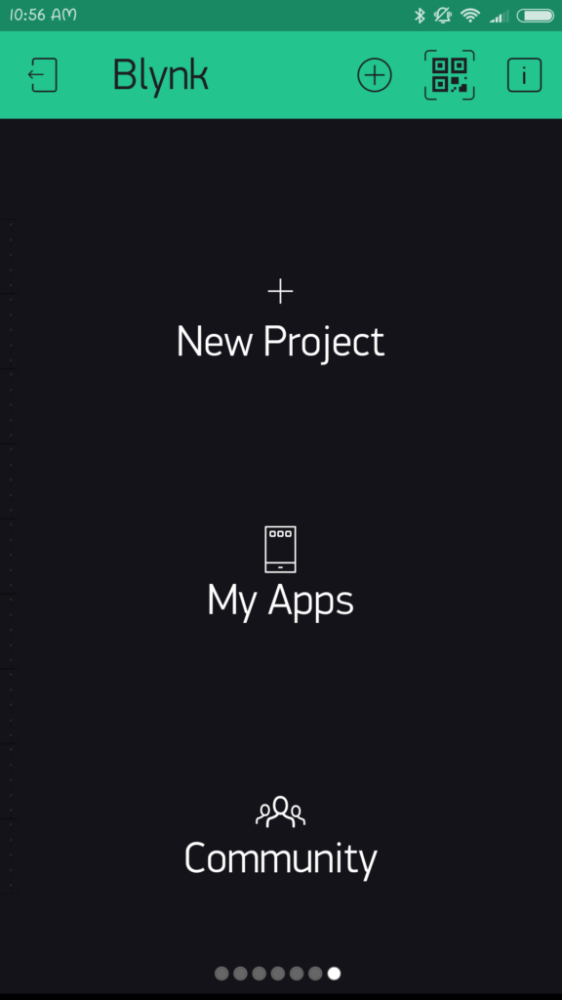

Gambar 2.1.8 Blynk

Penggunaannya sangat mudah untuk mengatur semuanya dan dapat dikerjakan dalam waktu kurang dari 5 menit. Blynk tidak terikat pada papan atau module tertentu. Dari platform aplikasi inilah dapat mengontrol apapun dari jarak jauh, dimanapun kita berada dan waktu kapanpun. Dengan catatan terhubung dengan internet dengan koneksi yang stabil dan inilah yang dinamakan dengan sistem *Internet of Things*.

### Kabel Jumper

Kabel jumper merupakan kabel elektrik yang berfungsi untuk menghubungkan antar komponen yang ada di breadboard tanpa harus memerlukan solder. Umumnya memang kabel jumpe sudah dilengkapi dengan pin yang terdapat pada setiap ujungnya. Pin atau konektor yang digunakan untuk menusuk disebut dengan Male Connector, sementara konektor yang ditusuk disebut dengan Female Connector.

##### **Male to Male**

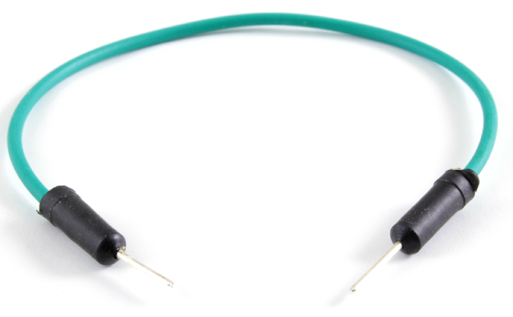

Gambar 2.1.9.1 Male to Male

Berbagai macam kabel jumper yang pertama adalah kabel jumper yang disebut dengan Male to Male. Kabel ini paling direkomendasikan untuk membuat project elektronika pada sebuah breadboard. Ketika anda membeli kabel jumper versi ini, maka nantinya anda akan mendapatkan total kabel sebanyak 20 buah. Sementara untuk warna dari kabel itu sendiri bervariasi, yakni ada yang berwarna hitam, kuning, putih, hijau, merah, dan lain sebagainya.

##### **Female to Female**

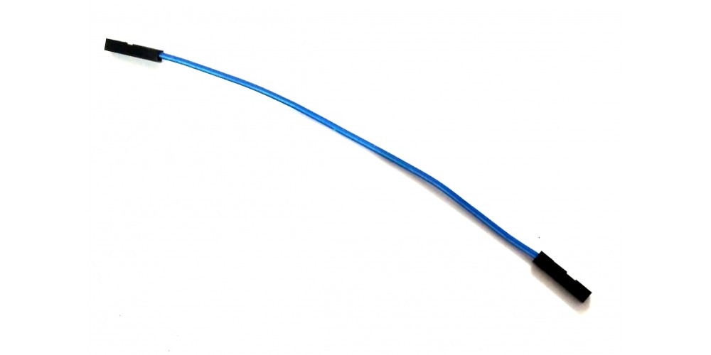

Gambar 2.1.9.2 Female to Female

Berbagai jenis kabel jumper yang kedua adalah Female to Female. Kabel jumper yang satu ini sangat berguna untuk menghubungkan antar module yang memililki header male yang nantinya akan berperan sebagai outputnya. Adapun panjang dari kabel Female to Female kurang lebih 20 cm dimana nantinya anda akan mendapatkan sebanyak kurang lebih 20 buah.

##### **Male to Female**

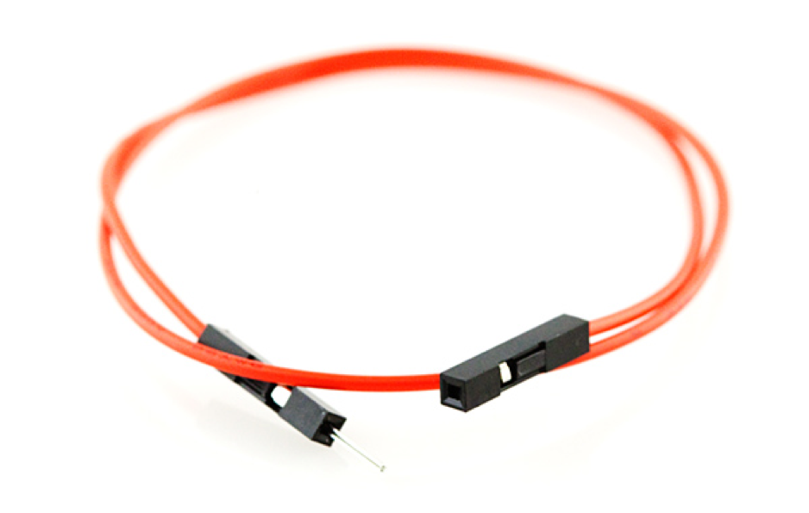

Gambar 2.1.9.3 Male to Female

Untuk jenis kabel yang satu ini disebut dengan Male to Female yang memiliki fungsi sebagai penghubung elektronika pada breadboard. Jenis kabel ini memiliki dua header yang berbeda yang menjadikan jenis kabel jumper yang satu ini disebut dengan kabel jumper Male to Female.

### Relay

Relay adalah komponen elektronika yang berupa saklar atau switch elektrik yang dioperasikan menggunakan listrik. Relay juga biasa disebut sebagai komponen electromechanical atau elektromekanikal yang terdiri dari dua bagian utama yaitu coil atau elektromagnet dan kontak saklar atau mekanikal. Komponen relay menggunakan prinsip elektromagnetik sebagai penggerak kontak saklar, sehingga dengan menggunakan arus listrik yang kecil atau low power, dapat menghantarkan arus listrik yang yang memiliki tegangan lebih tinggi. Berikut adalah gambar dan juga simbol dari komponen relay.

Relay memiliki fungsi sebagai saklar elektrik. Namun jika diaplikasikan ke dalam rangkaian elektronika, relay memiliki beberapa fungsi yang cukup unik. Berikut adalah beberapa fungsi komponen relay saat diaplikasikan ke dalam sebuah rangkaian elektronika.

1. Mengendalikan sirkuit tegangan tinggi dengan menggunakan bantuan signal tegangan rendah
2. Menjalankan fungsi logika alias logic function
3. Memberikan fungsi penundaan waktu alias time delay function
4. Melindungi motor atau komponen lainnya dari kelebihan tegangan atau korsleting
5. **Cara Kerja Relay**

dalam sebuah relay terdapat 4 buah bagian penting yakni Electromagnet (Coil), Armature, Switch Contact Point (Saklar), dan Spring. Untuk info lebih jelasnya silahkan lihat gambar di bawah ini.

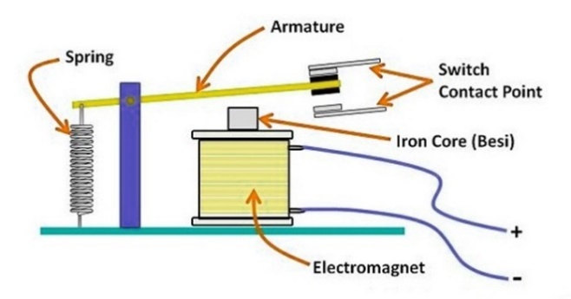

Gambar 2.1.10 Relay

Dari gambar tersebut dapat diketahui bahwa sebuah Besi *(Iron Core)* yang dililit oleh kumparan Coil, berfungsi untuk mengendalikan Besi tersebut. Apabila Kumparan Coil dialiri arus listrik, maka akan muncul gaya elektromagnetik yang dapat menarik Armature sehingga dapat berpindah dari posisi sebelumnya tertutup (NC) menjadi posisi baru yakni terbuka (NO).

Dalam posisi (NO) saklar dapat menghantarkan arus listrik. Pada saat tidak dialiri arus listrik, Armature akan kembali ke posisi awal (NC). Sedangkan Coil yang digunakan oleh relay untuk menarik Contact Poin ke posisi close hanya membutuhkan arus listrik yang relatif cukup kecil. Oh iya, buat anda yang belum tahu apa itu NO dan NC, berikut penjelasannya.

* NC atau Normally Close adalah kondisi awal relay sebelum diaktifkan selalu berada di posisi CLOSE (tertutup)
* NO atau Normally Open adalah kondisi awal relay sebelum diaktifkanselalu berada di posisi OPEN (terbuka)

## Penelitian Relevan

Ada beberapa penelitian terdahulu yang terkait dengan judul tugas akhir “Perancangan dan Penerapan Internet of Things dalam Sistem Alarm Keamanan Rumah”

1. **( SISTEM KEAMANAN RUMAH BERBASIS MIKROKONTROLER MELALUI FASILITAS SMS, Mohamad Iqbal Kasim, Jurusan Teknik Elektro Fakultas Teknik Universitas Muhammadiyah Surakarta )**

Tujuan utama dari penelitian dan perancangan dari tugas akhir ini adalah untuk mendapatkan alat yang berfungsi sebagai sistem peringatan menggunakan alarm dan juga melalui fasilitas SMS (*Short Message Service*) untuk memberikan sebuah tanda jika ada sesuatu yang terjadi di sekitar ruangan tersebut. Jika sistem ini mendeteksi adanya unsur tindak kejahatan, maka sistem akan memberikan sebuah tanda berupa alarm dan juga tanda melalui sebuah pesan singkat atau *Short Message Service* (SMS) yang akan dikirimkan ke nomor telepon seluler (handphone) sehingga kita dapat mengetahui keadaan yang terjadi di sekitar ruangan tersebut.

1. **( RANCANG BANGUN SISTEM KEAMAN RUMAH MENGGUNAKAN LASER POINTER,LIGHT DEPENDENT RESISTOR, DAN KAMERA DIGITAL, Nurkholis, Fakultas Sains dan Teknologi Universitas Islam Negeri Sunan Kalijaga Yogyakarta )**

Penelitian ini bertujuan untuk mengetahui karakteristik LDR, membuat sistem keamanan ruangan menggunakan *red laser pointer, dan* kamera digital. Proses karakterisasi LDR dilakukan dengan cara menyinari LDR dengan *red laser pointer*. Pada pembuatan sistem ini keamanan rangkaian sensor memanfaatkan pembagi tegangan dengan menempatkan LDR segaris lurus dengan *red laser pointer,* kemudian diuji pada jarak 5cm. program yang dipakai untuk mengoperasikan mikrokontroler ATMega8 sebagai pengolah keluaran informasi data menggunakan program aplikasi CV AVR.

# METODOLOGI

## Tempat dan Waktu

Tempat penulis dalam membuat tugas akhir ini yaitu Maret 2019 – Juni 2019 di Kampus Politeknik Negeri Manado tepatnya jurusan Teknik Elektro, adapun di Perpustakaan Kota Manado dan dirumah penulis sendiri dan waktunya menyesuaikan dengan kondisi yang ada.

## Bahan dan Alat

Dalam pembuatan tugas akhir ini, penulis menggunakan alat dan bahan sebagai berikut, yang mungkin akan ada perubahan atau penambahan alat dalam proses tugas akhir, yaitu :

Tabel 3.2 Daftar Alat

|  |  |
| --- | --- |
| **No.** | **KOMPONEN** |
| **1** | **Arduino Uno** |
| **2** | **Smartphone** |
| **3** | **Aplikasi Arduino IDE** |
| **4** | **Papan Breadboard** |
| **5** | **Kabel Jumper** |
| **6** | **LED** |
| **7** | **Buzzer Speaker** |
| **8** | **Modul Infrared** |
| **9** | **NodeMCU** |
| **10** | **Push Button** |
| **11** | **Relay** |
| **12** | **Aplikasi Blynk** |

## Prosedur Perancangan

Berikut Prosedur perancangan yang akan dilakuan :

Identifikasi Masalah

Studi Pustaka

Pengumpulan Data

Perancangan Hardware

Pembuatan Hardware

**Gambar 3.3 Diagram Prosedur Penelitian**

Adapun tahapannya sebagai berikut :

1. Identifikasi masalah

Pada tahap ini dilakukan identifikasi masalah yang berhubungan dengan cara pembuatan sistem alarm

1. Studi Pustaka

Tahap ini dilakukan untuk mencari informasi-informasi tentang apa saja yang dibutuhkan untuk membuat sistem alarm, cara pembuatannya dan cara kerjanya nanti.

1. Pengumpulan Data

Pada tahap ini dilakukan proses pengumpulan hasil dari studi pustaka tentang perancangan alarm untuk sistem keamanan

1. Perancangan Hardware

Perancangan perangkat bertujuan untuk merancang peralatan/rangkaian pendukung untuk projek yang akan dibuat. Dimana pada tahap ini dapat mengetahui dan mempersiapkan alat atau komponen apa saja yang dipersiapkan.

1. Pembuatan Hardware

Pembuatan perangkat keras merupakan proses untuk membuat rangkaian alarm untuk sistem keamanan yang akan dibuat meliputi rangkaian sensor infrared, yang akan menjadi input, dan nodemcu sebagai wifi untuk mengirim notifikasi pada pengguna.

## Metode dan Jenis Penelitian

Dalam penyusunan/pembuatan tugas akhir ini penulis menggunakan metode simulasi pada sistem dalam mengetahui cara kerja dari sistem tersebut dan juga apa yang dihasilkan atau output dari sistem.

## Kerangka konseptual rancangan

### Rangkaian Perangkat Keras Sistem

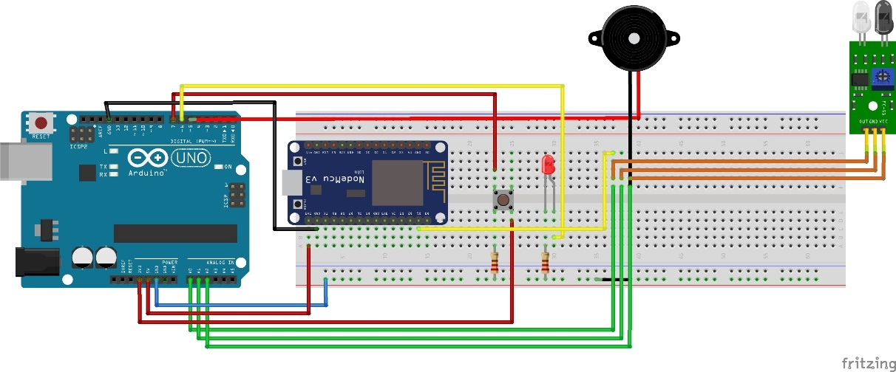

Gambar 3.5.2 Rangkaian Sistem

### Flowchart

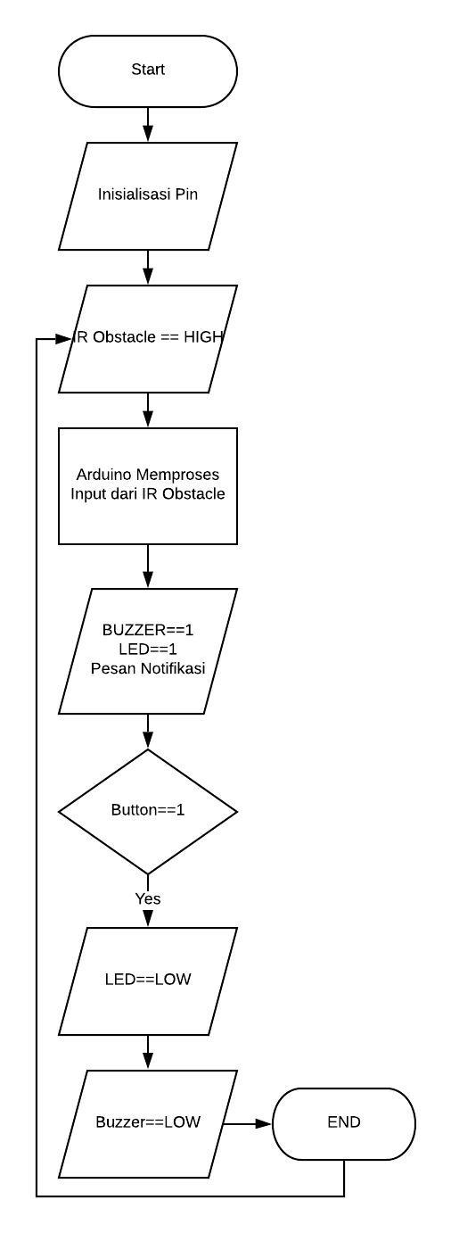

Gambar 3.5.1 Flowchart

Penjelasan Tentang Flowchart :

* Setelah infrared mendeteksi objek yang lewat maka arduino akan memproses input dari infrared,
* Lalu led dan buzzer menyala lalu nodemcu akan mengirim pesan ke telegram
* Saat button ditekan, maka semua output yang ada akan mati atau off
* Jika infrared mendeteksi suatu objek lagi maka semua output akan menyala.

### Diagram Blok

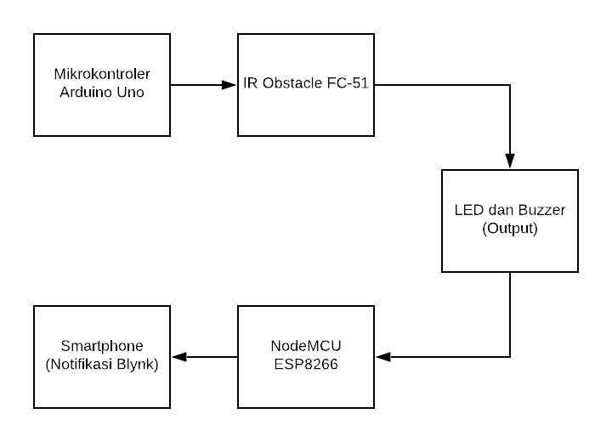

Gambar 3.5.3 Diagram Blok

###### Arduino Uno akan terhubung dengan IR Sensor yang akan mendeteksi objek sesuai program yang telah di upload ke dalam mikrokontroler

###### IR Sensor akan mendeteksi objek dan akan menghasilkan output berupa LED dan juga buzzer

###### NodeMCU juga akan memproses input dari IR Sensor lalu mengirim notifikasi ke smartphone

###### Notifikasi akan dikirim pada aplikasi telegram

## Perancangan Alat

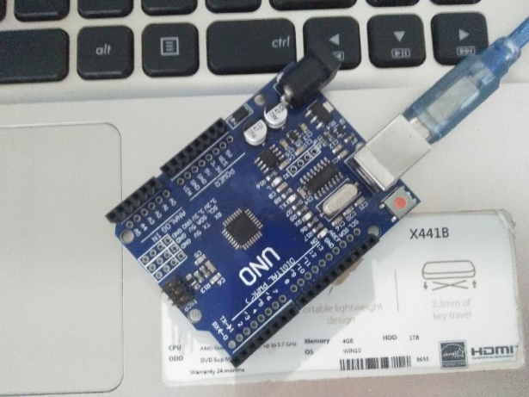

Gambar 3.6 Menghubungkan Arduino dengan laptop

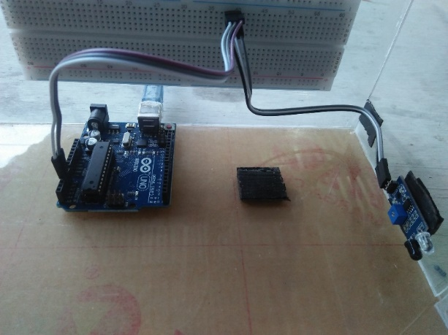

Gambar 3.6.1 Arduino dengan sensor IR 0bstacle yang sudah terhubung

Keterangan : Ada 3 pin yang ada pada sensor IR Obstacle

-OUT

-GND

-VCC

###### Pin out IR obstacle terhubung dengan pin A0 pada Arduino

###### Pin GND pada IR obstacle terhubung dengan pin A1 pada Arduino

###### Pin VCC pada IR Obstacle terhubung dengan pin A2 pada Arduino

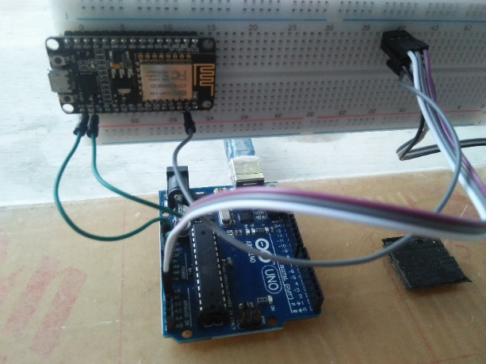

Gambar 3.6.2 Menghubungkan ESP8266 dengan arduino dan sensor IR obstacle

Keterangan :

* 1. Kabel jumper hijau dari GND arduino terhubung dengan ground ESP8266
  2. Kabel jumper hijau dari 5v arduino terhubung dengan 3.3v ESP8266
  3. Kabel jumper abu-abu dari pin D1 ESP8266 terhubung segaris dengan jumper dari pin A0 arduino dan pin OUT sensor IR obstacle

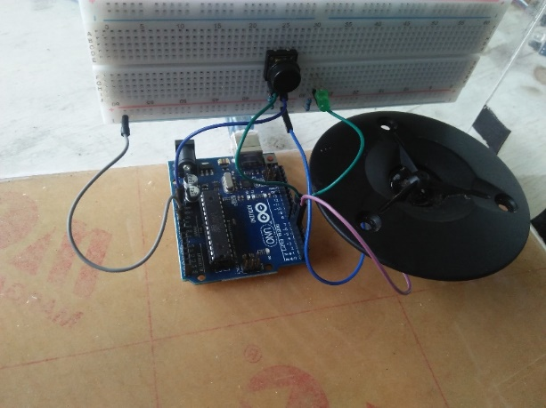

Gambar 3.6.3 Merangkai Output dan input pendukung

Keterangan :

* 1. GND dari arduino dihubungkan dengan breadboard (-) menggunakan kabe jumper
  2. Resistor terhubung dengan breadboard (-) dan segaris dengan kaki kiri button
  3. Kabel jumper dari pin 7 arduino terhubung dengan kaki kiri button
  4. Kabel jumper dari pin 3.3v arduino terhubung dengan kaki kanan button
  5. Resistor terhubung dengan breadboard (-) dan juga terhubung dengan kaki led negatif
  6. Kabel jumper dari pin 6 arduino terhubung dengan kaki led positif
  7. Kabel jumper ungu dari speaker buzzer terhubung dengan pin 5 arduino
  8. Kabel jumper biru dari speaker buzzer terhubung dengan breadboard (-)

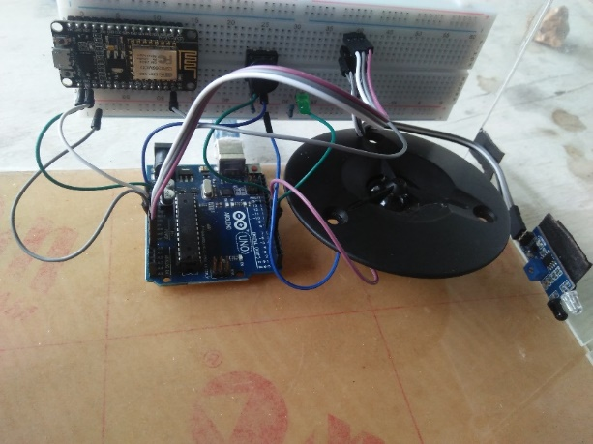

Gambar 3.6.4 Menggabungkan rangkaian alat yang digunakan

Keterangan :

alat-alat yang ada pada gambar 3.5.4 adalah sebagai berikut :

* Arduino Uno
* Sensor IR Obstacle
* NodeMCU ESP8266
* Speaker buzzer
* LED
* Push button
* Kabel jumper
* Breadboad

# HASIL DAN PEMBAHASAN

## Pengujian Alat

**Tabel 4.1 Pengujian Alat**

|  |  |  |  |
| --- | --- | --- | --- |
| No. | Gambar | Keterangan | Status |
| 1 | Gambar 4.1 Menyalakan Alat | Arduino telah dinyalakan dan telah dihubungkan dengan LED, Buzzer, Sensor IR dan NodeMCU | Menyala |
| 2 | Gambar 4.2 Sensor IR obstacle Terpasang | Sensor IR telah terpasang dan bisa dilihat dari indikator hijau yang menyala | Menyala |
| 3 | Gambar 4.3 Upload program Arduino | Program telah diunggah ke Arduino Uno melalui aplikasi Arduino IDE | Berhasil Upload |
| 4 | Gambar 4.4 Nilai Analog Sensor IR Obstacle | Saat sensor IR tidak mendeteksi objek | Tidak mendeteksi objek |
| 5 | Gambar 4.5 Nilai Analog Sensor IR Obstacle II | Saat Sensor IR mendeteksi objek maka nilainya akan turun | Mendeteksi objek |
| **6** | Gambar 4.6 NodeMCU Terpasang | Menyalakan NodeMCU dan menghubungkan dengan LED dari Arduino Uno | Menyala |
| 7 | Gambar 4.7 NodeMCU Terhubung dengan Jaringan | NodeMCU menjalankan program untuk terhubung dengan jaringan, dan bisa dilihat di serial monitor | Terbuhung |
| 8 | Gambar 4.8 Notifikasi Blynk | Saat sensor IR mendeteksi objek sesuai program yang dibuat, NodeMCU akan mengirim notifikasi melalui aplikasi blynk | Terkirim |
| 9 | Gambar 4.9 Notifikasi Email | Saat sensor IR mendeteksi objek sesuai program yang dibuat, NodeMCU akan mengirim notifikasi email melalui aplikasi blynk | **Terkirim** |

# PENUTUP

## Kesimpulan

Dengan Proyek Akhir yang berjudul “**PENERAPAN INTERNET OF THINGS DALAM SISTEM ALARM KEAMANAN RUMAH”** Penulis mengambil kesimpulan sebagai berikut :

* Sistem alarm keamanan rumah ini bisa mendeteksi objek yang menghalangi sinar infrared, dan nilai nya dikirim melalui NodeMCU dan menghasilkan output berupa suara dari buzzer, led, dan juga mengirim notifikasi
* Sensor infrared dan juga indikator lainnya bisa dikontrol melalui aplikasi blynk

## Saran

Saran penulis untuk proyek ini kiranya bisa lebih dikembangkan lagi karena pada proyek akhir ini penulis hanya mensimulasikan sistem alarm keamanan rumah dengan memakai alat dan bahan yang punya banyak sekali kekurangan.

DAFTAR PUSTAKA

* + - 1. Tempongbuka, Haribuka (2015) *Rancang Bangun Sistem Keamanan Rumah*

*Menggunakan Sensor PIR (Passive Infrared) Dan SMS Sebagai Notifikasi*

JurusanTeknikElektro-FT. UNSRAT,

* + - 1. Ramadhan, A. & Handoko, B. (Mei 2016) *Rancang Bangun Sistem*

*Keamanan Rumah Berbasis Arduino Mega 2560*

Fakultas Ilmu Komputer Universitas Dian Nuswantoro

* + - 1. Kasim, M. (2010) *Sistem Keamanan Rumah Berbasis Mikrokontroler Melalui*

*Fasiitas SMS* Universitas Muhammadiyah Surakarta

1. Muhammad Syahwil, *Panduan Mudah Simulasi dan Praktek Mikrokontroler*

*Arduino*

Yogyakarta (2013)

1. Tedy Tri Saputro (April 2017) *Mengenal NodeMCU:Pertemuan Pertama*

Tersedia di [*https://embeddednesia.com/v1/tutorial-nodemcu-pertemuan-pertama/*](https://embeddednesia.com/v1/tutorial-nodemcu-pertemuan-pertama/)

1. Vinsen Mulia. *Pengertian Internet of Things.* Tersedia di

<https://www.academia.edu/12418429/PENGERTIAN_INTERNET_OF_THINGS>.

1. Santoso, Hari (Juli 2015) *Arduino Untuk Pemula*

Tersedia di [www.elangsakti.com/2017/10/buku-arduino.html](http://www.elangsakti.com/2017/10/buku-arduino.html)

1. Juandi, Feri (Juli 2011) *Pengenalan Arduino*

Tersedia di <http://tobuku.com/docs/Arduino-Pengenalan.pdf>

1. Novonium, Wikipedia ([July 2012](https://en.wikipedia.org/w/index.php?title=IFTTT&oldid=503953565)), *IFTTT*

Tersedia di <https://en.wikipedia.org/wiki/IFTTT>

1. Bennylin, Wikipedia (November 2015) *Telegram (Aplikasi)*

Tersedia di <https://id.wikipedia.org/wiki/Telegram_(aplikasi)>

1. Author (Agustus 2018) *Berbagai Macam Kabel Jumper Yang Harus Anda*

*Ketahui*

Tersedia di <https://belajariot.com/berbagai-macam-kabel-jumper/>

1. Sinauarduino (Maret 2016) *Mengenal Arduino Software (IDE)*

Tersedia di <https://www.sinauarduino.com/artikel/mengenal-arduino-software-ide/>

LAMPIRAN

**Lampiran Coding Program**

##### Arduino Uno

int IR;

int led=6;

int button=7;

int nilaibutton;

int nilai;

byte speaker=5;

void setup() {

// put your setup code here, to run once:

pinMode(A0, INPUT);

pinMode(A1, OUTPUT);

pinMode(A2, OUTPUT);

pinMode(5, OUTPUT);

pinMode(led, OUTPUT);

pinMode(7, OUTPUT);

digitalWrite(A2, HIGH);

digitalWrite(A1, LOW);

Serial.begin(9600);

}

void loop() {

// put your main code here, to run repeatedly:

IR=analogRead(A0);

Serial.print("Status :");

Serial.println(IR);

if(IR < 500 )

{

digitalWrite(led, HIGH);

tone(speaker, 100);delay(300);

}

nilaibutton=digitalRead(button);

if (nilaibutton==1)

{

nilai++;

delay(300);

if(nilai==1)

{

digitalWrite(6, LOW);

noTone(speaker);delay(100);

nilai=0;

}

}

}

##### **ESP8266**

#define BLYNK_PRINT Serial

#define BLYNK_DEBUG

#include <ESP8266WiFi.h>

#include <BlynkSimpleEsp8266.h>

int led=15;

int indikator=4;

int led2;

char auth[] = "SoUkSwQXZ_ySCIQHqn07tQTCmOAveY5B";

char ssid[] = "ForTA";

char pass[] = "12348765";

BLYNK_WRITE(V3) {

}

void setup() {

// Debug console Serial.begin(115200);

Serial.begin(115200);

Blynk.begin(auth, ssid, pass);

pinMode(led, INPUT);

pinMode(indikator, OUTPUT);

}

void loop()

{

Blynk.run();

led2=digitalRead(led);

if(led2==HIGH){

delay(5000);

digitalWrite(indikator, HIGH);

Blynk.notify("Ada Penyusup!");

Blynk.email("exceljovan@gmail.com", "ESP8266 Alert", "Ada Penyusup");

}

//if(indikator==HIGH){

// }

}